Brander Sommerbiathleten mit 4 LM-Titeln
Die vierte Veranstaltung im Rahmen der Laufserie 2022 wurde als Landesmeisterschaft und Qualifikation für die DM in Borna ausgetragen. Für diejenigen, die nach Jagdhaus fahren wollen, ist es die einzige Möglichkeit, sich dafür zu qualifizieren. Louis Ziebell (Schüler I) ereilte gleich beim ersten Schießen die Defekthexe. Zu vorsichtiges Repetieren führte zu einem Magazinklemmer und fast zur Disqualifikation. Ärgerlich ist das Ganze vor allem deshalb, weil diese Dinge im Training schon vorkamen und wir dafür Lösungen fanden. Aber die Aufregung war wohl doch zu groß. Erstaunlich war, dass Louis trotz großem Zeitverlust beim Massenstartrennen, den Anschluss an die vorn laufenden 4 Aktiven aus Sachsen-Anhalt fast wieder herstellen konnte. Für die 3,2 km brauchte er 22:55,2 min und wurde mit dem LM-Titel etwas für die Hitzeschlacht entschädigt. Diese war dann allerdings auch der Grund, warum er im Sprint am Nachmittag nicht noch einmal antrat.
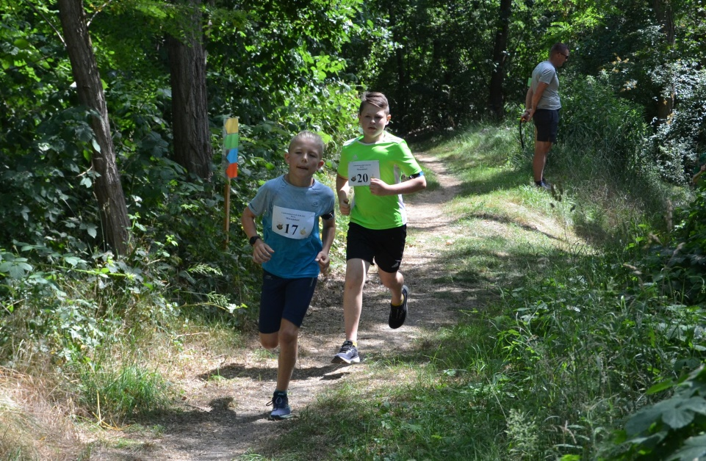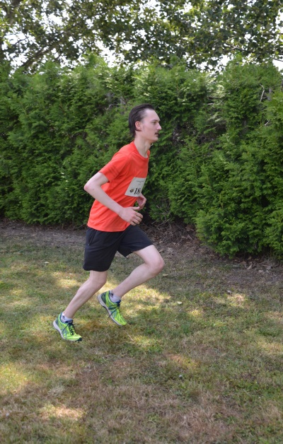
Uwe Recknagel (Junioren) benötigte über 6 km 37:39,7 min und klagte nach dem Rennen nicht nur über den 5mal zu überwindenden Berg in den Bornaer Waldpark. 40 % Trefferquote bedeuteten 12 Strafrunden und die waren bei der Hitze besonders hart. Immerhin nahm er seinem Nünchritzer Kontrahenten beim Kampf um den LM-titel fast drei Minuten auf dieser Strecke ab.
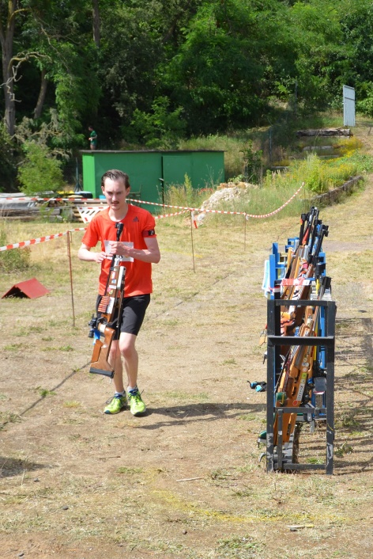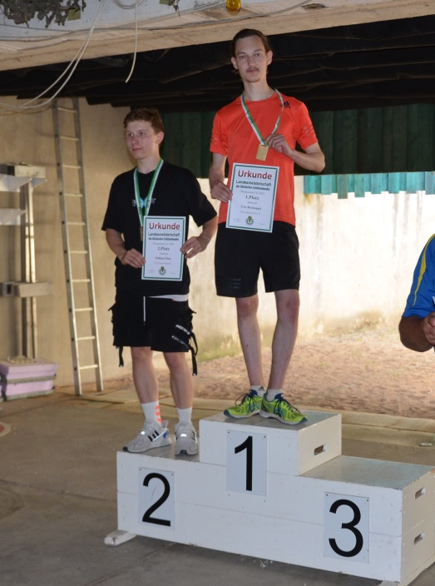
Dieser drehte das Kräfteverhältnis aber im Sprint über 4 km, weil der Brander seine Energiespeicher fast komplett leergefahren und nicht wieder aufgefüllt hatte. Vor der letzten Runde kam der „Hungerast“ und die diesmal 70%ige Trefferquote konnte auch nur zur Schadensbegrenzung beitragen: 26:22,4 min und Silber. Immerhin hat Uwe Recknagel die Option auf beiden Strecken einen DM-Start in Jagdhaus im September zu wagen.
Frank Anschütz hatte vor 9 Monaten bei dem DM und Temperaturen um 4 °C seine Kariere mit dem DM-Titel im Sprint beendet. Aber wie kann ein Trainer seinen „Schützlingen“ Dinge vermitteln – am besten geht er mit gutem Beispiel voran. Und so trat der Übungsleiter noch mal bei den sächsischen Meisterschaften in die Hitzeschlacht und gegen die alten Weggefährten aus Sachsen-Anhalt und Thüringen an. Völlig unbelastet zu laufen war eine neue Erfahrung, die vermutlich nicht an die Jugend weitergegeben werden kann, auch wenn das Ergebnis toll war. Über 5 km hatte er beim Massenstart immer die Nase vorn, was auch an der 75%igen Trefferquote lag und kam nach 33:43,3 min ins Ziel. Der zweite LM-Titel gelang dann über 3 km im Sprint in 20:27,9 min. Die Zeit hätte unter 20 min sein können – 7 von 10 Scheiben wurden getroffen – aber die Hitze ließ nicht mehr zu. Die DM-Teilnahme wäre sogar möglich aber die Versprechen gegenüber der Familie, den Sport etwas zurückzufahren werden eingehalten.
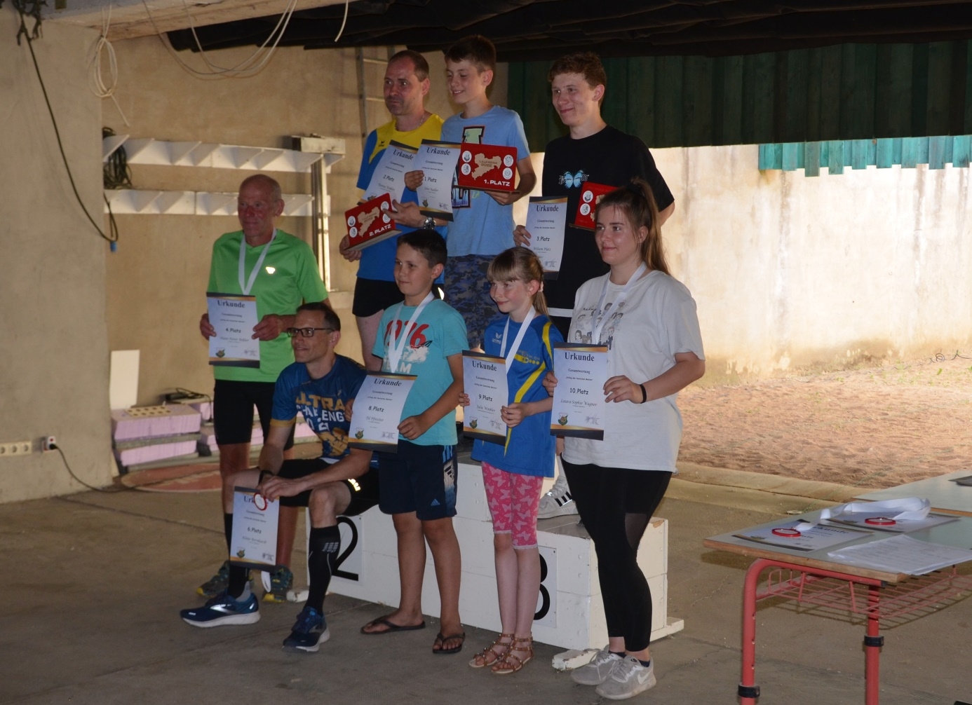
Für die Laufserie kamen die Brander Starter nicht in Frage – 4 Wertungen (von 5) kamen ins Protokoll, Uwe hatte nur drei…. Vielleicht dann im nächsten Jahr.

